Invitasjon til medlemsmøte i Telemark legeforening
tirsdag 9. januar 2018 kl 1900-2130

Framtidas legevakter i Telemark

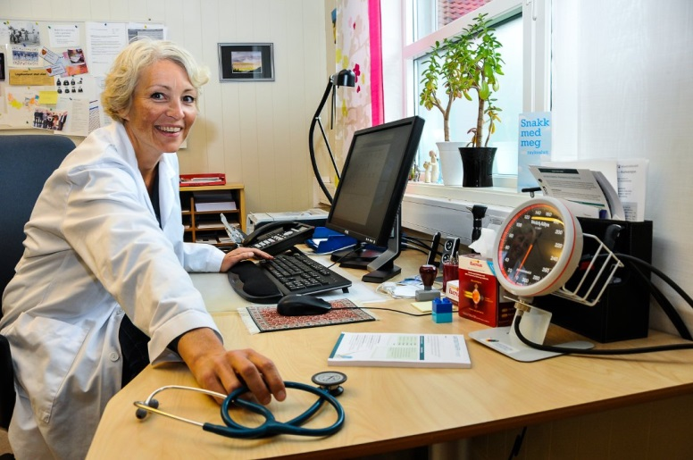
Innleder: Kine Jordbakke.

Konferansesenteret Sykehuset Telemark, Skien
Kommuneoverlege, fastlege og prosjektleder for Akuttkjedeprosjektet ved ST

Hun har tidligere jobbet som akuttmottakslege i akuttmottaket ved ST. Er prosjektleder i Akuttkjedeprosjektet 2016-2019.

Kravene til legevakter er omfattende for framtida. Akuttforskriften trer for alvor i kraft den 01.05.18. Denne forskriften kommer som en følge av at legevakt og legevaktsarbeid har vært nedprioritert fra både kommuner og fastleger over lang tid. Er Telemark godt skodd for fremtiden? Har vi kompetansen som kreves? Har fastlegene motivasjonen som skal til for å få til en legevakt med god kvalitet? Har vi det rette utstyret? Fagmiljø? Mulighet for kompetanseutvikling? Hva må til for at vi skal få en legevakt som bemannes av allmennlegene? Hva med legebil med allmennlege og ambulansepersonell med uttrykningsmuligheter, er dette noe som kan gjøre det mer attraktivt? Er det noe feil med avlønningssystemet?

Er legevaktstrukturen i Telemark slik den er i dag, den beste for å få frem en faglig robust og bærekraftig legevaktstjeneste i fremtiden? Politikernes ønske om egen legevakt i egen kommune må ikke gå på bekostning av kvaliteten på tilbudet. Er beliggenhet viktigere enn et sterkt faglig miljø? Hva er de faglige innspillene i debatten?

Pizza ved møtestart.

Vel møtt!

Programkomiteen i Telemark legeforening

